ЧĂВАШ РЕСПУБЛИКИ  ВАРНАР РАЙОНĚ | 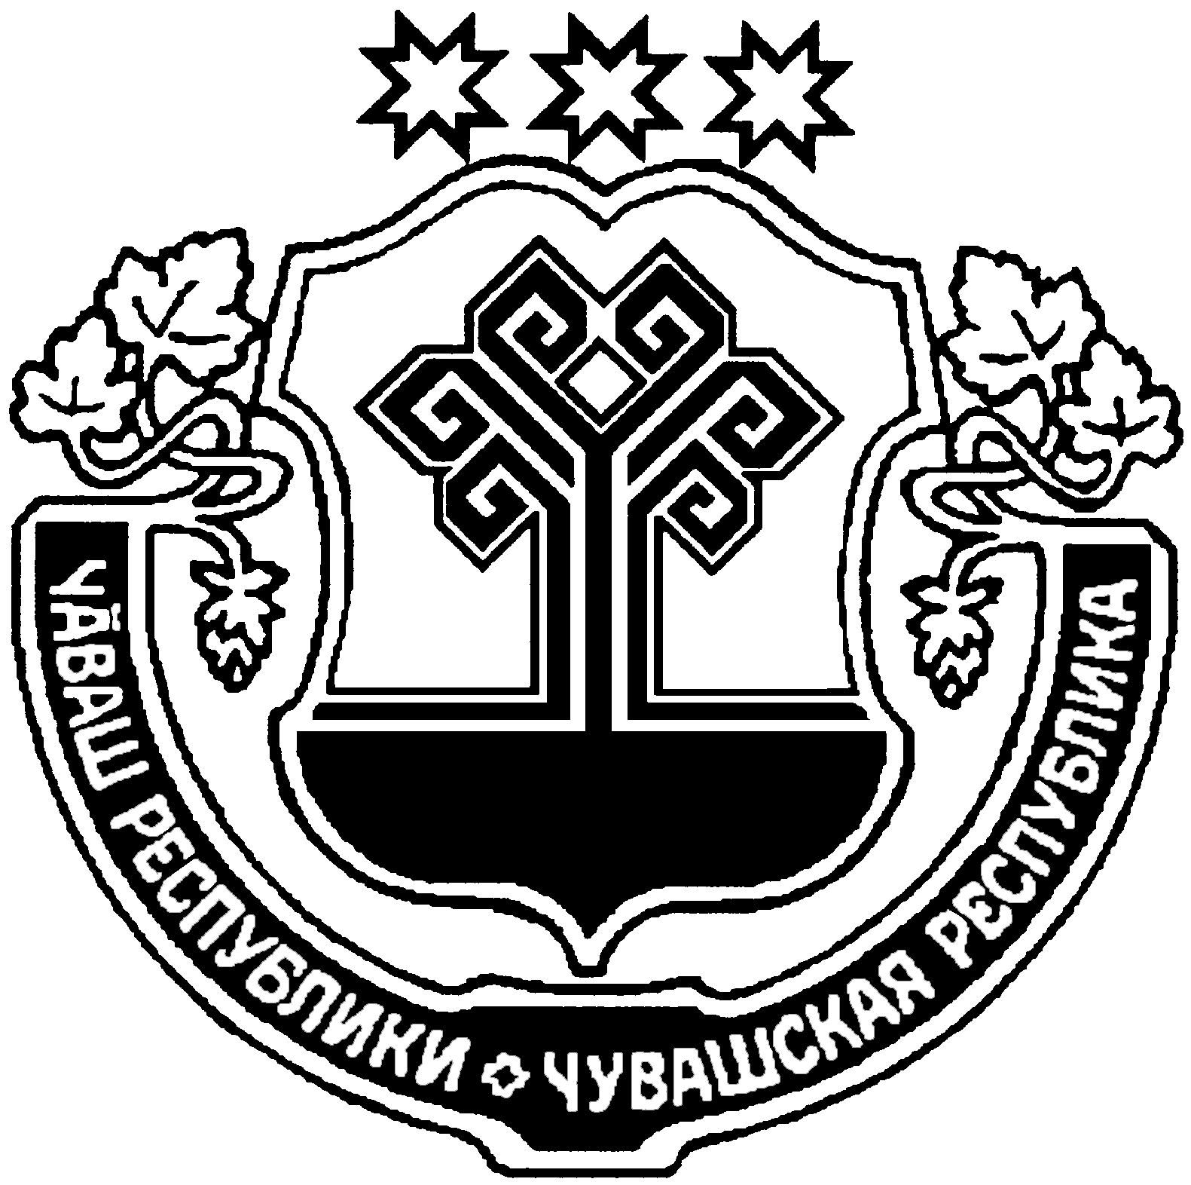 | ЧУВАШСКАЯ РЕСПУБЛИКА  ВУРНАРСКИЙ РАЙОН
УЙКАС-КИПЕК ЯЛ ПОСЕЛЕНИЙĚН  АДМИНИСТРАЦИЙЕ  ЙЫШАНУ  «13» июнь 2018 ҫ. №36  Уйкас-Кипек яле |  | АДМИНИСТРАЦИЯ  ОЙКАС-КИБЕКСКОГО СЕЛЬСКОГО  ПОСЕЛЕНИЯ  ПОСТАНОВЛЕНИЕ  «13» июня 2018 г. №36  д. Ойкас-Кибеки

О присвоении почтового адреса
жилому дому
В соответствии с Федеральным законом от 06.10.2003 г. №131 – ФЗ «Об общих принципах организации местного самоуправления в Российской Федерации» и Уставом Ойкас-Кибекского сельского поселения Вурнарского района, в связи с нумерацией жилых домов ПОСТАНОВЛЯЮ:
Индивидуальному жилому дому, расположенному на земельном участке с кадастровым номером 21:09:030102:218, присвоить почтовый адрес: 429204, Чувашская Республика, Вурнарский район, с.Янишево, ул. М.Горького, дом 10.

Глава Ойкас-Кибекского сельского поселения
Вурнарского района Чувашской Республики Петров А.В.

